## 读取.yaml配置文件(Go)

YAML是一种类似XML、JSON的标记性语言，一种较为广泛的用途是用来编辑配置文件，其扩展名有“.yaml”和“.yml”两种。

该版本的实现依赖于一个已知的结构（yaml.go文件），即使用者应首先定义需要的配置项结构，以下是几点注意事项：

1.执行demo.go文件前，如有必要，请先修改路径信息（如图1）。



图1：修改路径信息

2.人为地将yaml配置项分成了两种，一种是一级标签后紧跟着值的简单配置项，另一种是拥有低级子标签的复杂配置项（如图2、3），相应地，处理办法也有所不同：简单配置项被添加进”Inline”结构体，添加”,inline”标志，当做内置类型（应该是这么叫吧）处理（如图4）；而复杂配置项则需要声明对应格式的结构体（如图5）。



图2：简单配置项（两个都是）

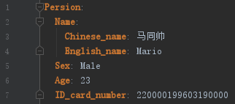

图3：复杂配置项（Person）

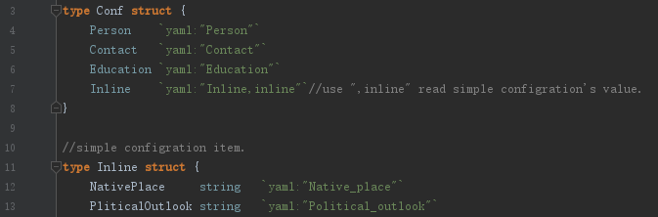

图4：简单配置项定义

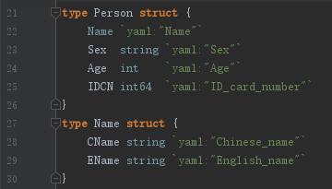

图5：复杂配置项定义

3.无论哪一种配置项，具体到值时，只要使用了“-”（横线，通常用来表示多个并列元素从属于同一上级）或“[ ]”（list，同上），就需要修改其类型为相应的切片，并在后面的yaml声明中添加”,flow”标志（如图5）。



图6：包含多个值的Hobby，使用slice+”,flow”

4.可以只定义部分结构，如在本例中，删除某一个结构体及其关联地声明/使用也是允许的。